Підсумкова робота з інформатики за І семестр, 6 клас
______________________________ _____________
Прізвище, ім’я клас

Тільки одна відповідь правильна
- Піксель у графіці – це …
А. піктограма
В. елемент оздоблення робочого столу
Б. одиниця растрового зображення
Г. одиниця векторного зображення
- Векторні зображення отримують за допомогою:
А. графічних примітивів
В. графічних малюнків
Б. пікселів
- Растрові зображення отримують за допомогою:
А. графічних примітивів
В. графічних малюнків
Б. пікселів
- Що таке комп'ютерна презентація?
А. це набір слайдів, підготовлених з використанням інформаційних технологій і призначених для демонстрації різних даних
В. це публічне представлення певних відомостей
Б. це фрагмент демонстрації, в межах якого виконується робота над її об’єктами
- Екранна сторінка презентації, яка містить різні об’єкти, називається ..:
А. слайд
В. аркуш
Б. малюнок
Г. кадр
- Яке стандартне розширення має файл презентації, створений в програмі PowerPoint?
А. .txt
В. .htm
Б. .pptx
Г. .gif
Декілька правильних відповідей
- Слайди презентації можуть містити такі об’єкти:
А. зображення
В. таблиці
Б. діаграми
Г. файли
Д. відео
Е. диски
Ж. текст
- При додаванні анімаційних ефектів до певного об’єкту, можна налаштувати:
А. параметри відтворення відео на слайді
В. поява об’єкта на слайді
Б. поведінку об’єкта під час демонстрації слайда
Г. шляхи переміщення об’єкта на слайді
Д. зникнення об’єкта зі слайда
- Які типи списків можна створити у текстовому документі?
А. нумеровані
В. марковані
Б. дворівневі
Г. багаторівневі
Д. однорівневі

- Які графічні об'єкти можна додавати у текстовий документ безпосередньо в середовищі текстового процесора?
А. лінії
В. виноски
Б. фігури (кола, трикутники, зірочки тощо)
Г. фігурні стрілки
Д. блок-схеми
Е. примітки
- Що є об’єктами таблиці?
А. межі
В. клітинки
Б. стовбці
Г. рядки
- При редагуванні структури таблиці можна:
А. вставляти й видаляти рядки чи стовбці
В. об'єднувати та розділяти клітинки
Б. робити заливку стовбців або рядків
Г. виділяти текст у таблиці різним кольором
Д. змінювати товщину і стилі межі
- Установіть відповідність між кнопкою графічного редактора Paint та її назвою.

Кнопка | Назва |  | Кнопка | Назва
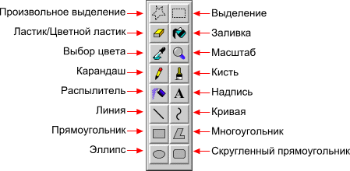  1. | А. Розпилювач |  | 1
2. | Б. Олівець |  | 2
3. | В. Стирачка |  | 3
4. | Г. Пряма лінія |  | 4
5. | Д. Прямокутник |  | 5
6. | Е. Овал |  | 6
7. | Є. Піпетка |  | 7

